**Dos artículos sobre Carlos Mugica, cura y mártir**

**(+ 11 de mayo 1974)**

*Eduardo de la Serna*

1.- Carlos Mugica, un cura siempre actual, publicado en Tiempo Argentino el 5 de mayo de 2018

2.- Una voz para los de voz acallada, publicado en Página 12 el 11 de mayo de 2018

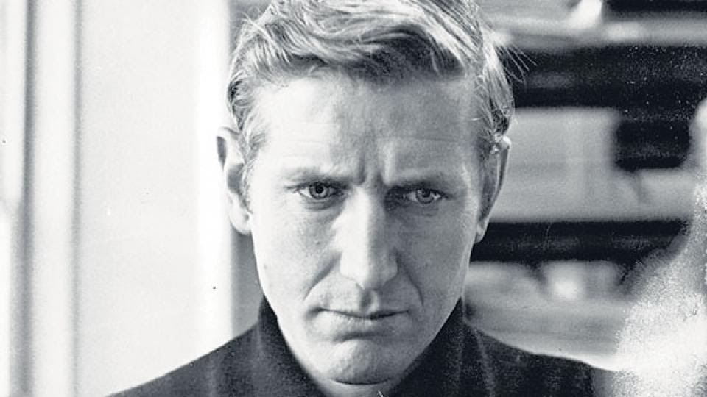

**I.- Carlos Mugica, un cura siempre actual**

Hacer referencia a la figura de Carlos Mugica, cura asesinado por la "Triple A" un 11 de mayo de 1974, no es algo novedoso, ya que su persona fue motivo de videos, documentales, películas, foros y libros, y lo sigue siendo (la nueva edición del excelente El Inocente, de María Sucarrat es buen ejemplo de esto).

Pero no está de más aclarar algunas cosas y profundizar otras al mirar la figura de Carlos en nuestro tiempo. Se lo suele presentar como un "cura villero", lo cual resulta ambiguo, sin duda. Para empezar porque el grupo de curas en villas de emergencia pasó por diferentes etapas, personajes y criterios pastorales en su historia, pero –además– con los estándares actuales de lo que se ve de los "curas villeros" sería difícil afirmar que Mugica lo era: celebraba también fuera de la villa (en Villa Luro los sábados y en pleno centro la tarde de los domingos), era profesor en la Universidad de El Salvador, no vivía en la villa, y tuvo una enorme injerencia en los espacios políticos, cosa que expresamente los curas villeros evitan. Pero sí es cierto que concentró su ministerio pastoral en la Villa 31 y por sus "hermanos villeros" se jugó hasta el fondo.

No está de más preguntarnos qué haría o diría hoy Carlos. Y –digámoslo– es imposible saberlo. Pero sí podemos ver qué decía en circunstancias que –en algunas cosas– se asemejaban a las actuales; cuando se pregunta acerca de su rol (y el de los curas en general) ante la realidad socio-económica decía:

"El problema hoy, en la Argentina, está en convalidar o no el sistema capitalista liberal vigente, inevitablemente subordinado al imperialismo. Y aquí no cabe el apoliticismo del sacerdote. Los claros pronunciamientos del Magisterio no nos dejan opción. Jamás podremos adherir a un sistema como el vigente en la Argentina, afirmado esencialmente en la explotación del hombre por el hombre. Un sistema cuyo motor es el lucro y que provoca, cada día, desigualdades más irritantes, ya que como dice Pablo VI los ricos se vuelven cada vez más ricos y los pobres cada vez más pobres. (El sacerdote y la política)".

Es curioso escuchar, de parte de quienes sí "se meten en política" desde el silencio y la complicidad, que no es tarea de los curas hacerlo; como si el cura pudiera permanecer callado ante la muerte de su pueblo (o su rebaño, si se quiere utilizar la metáfora pastoril propia de la Biblia). Carlos no dudaba en jugarse y comprometerse desde lo que él y los suyos (porque nunca habló desde su mera opinión, sino siempre como voz de un equipo o grupo) estaban convencidos que era lo mejor para los pobres.

Por eso, en la recientemente "resucitada" "Misa para el Tercer Mundo" cantaba:

"Tú que estás a nuestro lado fuerte y resucitado para empujarnos en la lucha contra la injusticia y la explotación. Señor, piedad, Señor".

Para decirlo sencillamente, los pobres lo convirtieron a Mugica. Lo convirtieron en el encuentro con un Dios que prefiere a los pobres, que vive entre los pobres y que habla por los pobres. Sistemas que perjudican a los pobres eran claramente denunciados por su vehemencia y claridad. Es de recordar la pelea fuerte que tuvo con J. A. Martínez de Hoz en la Universidad de El Salvador por la defensa de este del capitalismo. Es de recordar el rechazo que Carlos tenía por el Sheraton y los Torinos, los dos "sacramentos" de la riqueza de entonces. Y es de recordar su renuncia pública y consensuada al Ministerio de Bienestar Social porque los pobres no eran tenidos en cuenta (y de recordar que después de esto pronunció su frase "profética": "López Rega me va a hacer matar"). Es evidente que cuando Carlos (o un cura) hace una clara opción por los pobres, contra la pobreza, cuando denuncia que esa pobreza es causada por políticas y por personas, a la vez que hay políticas y personas que promueven o alientan políticas adversas que benefician a los pobres, y que los pobres las reconocen como propias, esa denuncia molesta a los poderosos, y deciden sacarse de encima al profeta. A Carlos se lo sacaron de encima, pero su palabra y su ejemplo siguen vigentes como siempre.

**II.- Una voz para los de voz acallada**

Hace 44 años, el 11 de mayo de 1974, en el barrio porteño de Villa Luro fue asesinado Carlos Mugica, un cura comprometido con los pobres a los que llamaba “mis hermanos”. Se “estrenaba” la Triple A, una suerte de borrador de los grupos de tareas de la dictadura, como también lo fue el rodrigazo o el levantamiento del brigadier Orlando Capellini. El Movimiento de Sacerdotes para el Tercer Mundo (MSTM) se había disuelto el año anterior; su asesinato frenó todo intento de reunificación. El grupo de Capital Federal publicó un libro, ¿El pueblo, ¿dónde está?, y una obra musical con letra de Mugica “La Misa para el Tercer Mundo” terminaba de grabarse por el Grupo vocal argentino. Ambas obras prácticamente quedaron en cajones o baúles o fueron incineradas. Empezaba una larga noche.

Pero los pobres de “la 31” primero, junto con aquellos que habían sido y siguieron siendo “relocalizados” (a “Fuerte Apache”, por ejemplo) mantuvieron fresca su memoria, unida a la del grupo de amigos y amigas de Carlos, curas, laicas y laicos. Desde entonces hasta nuestros días muchas obras vuelven una y otra vez a rescatar su figura: la “misa para el Tercer Mundo” fue reeditada, se han publicado biografías, obras y hasta monumentos a su persona. Por supuesto que “negacionistas” hay en todas partes y cada tanto reaparecen algunas escasas y falsas voces que repiten que no fue la Triple A la responsable del asesinato de Mugica. Los dos demonios también existen en la Santa Madre.

El grupo de “pastoral de villas”, como se llamaban entonces, también debió enfrentar el avance de las botas: muchas villas fueron sacadas a fuerza de topadoras y fusiles, y muchos curas acompañaron a “sus hermanos villeros” al destierro conurbano, otros lograron oponer resistencia el desalojo. La 31 resistió una y otra vez; la memoria de Carlos seguía vigente, como cuando el menemismo volvió a intentarlo y varios curas comenzaron una huelga de hambre (1996).

A pesar de provenir de un ambiente aristocrático, Carlos supo escuchar y supo ver. Y precisamente por eso supo dejarse convertir por los pobres. Lo que prometía ser una promisoria “carrera eclesiástica” (fue secretario privado del cardenal) quedó de lado cuando empezó a poner los pies en el barro, sea en el chaco santafesino o en el barrio Comunicaciones (en realidad, en Retiro había entonces varias villas una pegada a la otra; la mayor parte fue desalojada para hacer la terminal de ómnibus, y los depósitos de contenedores). La memoria de Carlos permitió la resistencia.

El MSTM se propuso no hablar como grupo de temas “intraeclesiales” (el celibato sacerdotal, uno de ellos, tenía entonces gran trascendencia) porque pretendían expresamente –como se decía– “ser voz de los que no tienen voz” y que sus voces no se confundieran, por ejemplo, como una especie de “sindicato de curas”. Esto no impedía que la jerarquía los cuestionara vehementemente: la conferencia Episcopal, un importante grupo de curas y hasta el arzobispo los enfrentaron decididamente (monseñor Aramburu más de una vez le insistió a Mugica que dejara su ministerio, o incluso le exigió que guardara silencio por dichos que cierta prensa atribuyó a Mugica, aunque este nunca pronunció). Cuando –poco antes de su asesinato- le preguntaron a Mugica si no tenía miedo de que lo mataran, dijo: “Lo que me da miedo es que el arzobispo me eche de la Iglesia”, y cuando Héctor Botán, entonces encargado de la “pastoral de villas” fue a hablar con el arzobispo Aramburu sobre el asesinato, éste le dijo “ahora no me va a decir que Mugica no era montonero”. Ser voz de los sin voz lo llevaba a confrontar con los causantes de su silenciamiento, sean estos poderes políticos, económicos o incluso eclesiales.

Al dejarse convertir por los pobres, Mugica vio con otros ojos el peronismo, y luego de haber participado “del júbilo orgiástico de la oligarquía” por el derrocamiento de Perón en 1955, llega a volver con el General en el avión que lo trae de regreso a Buenos Aires en 1972. Su compromiso con el peronismo no lo llevó a aceptar cargos partidarios (rechazó la propuesta de candidatura a diputado por la Capital Federal) pero no le impidió acompañar lo que creyó que era lo mejor para los pobres y –a su vez– lo que “desde el pueblo mismo” se decía y donde se estaba. Carlos tenía claro que “los pobres son el corazón del pueblo”. Es curioso que algunos le cuestionaran a Mugica su compromiso político, pero no lo hicieran con otros como el mismísimo santo Cura Brochero, por ejemplo.

Aunque no era ni el vocero ni el delegado del MSTM, Carlos era una de las voces más contundentes del grupo. Era la voz que había que callar; y lo hicieron... pero fracasaron. Su voz sigue resonando “ahora más que nunca”; y el eco de su voz quiere aún hoy seguir siendo acallado; la derecha –ayer y hoy– no soporta que se escuche la voz de los pobres y que algunos quieran repetirla.

Foto repetida en ambos periódicos

--  
Publicado por Blog de Eduardo en [Blog de Eduardo de la Serna](http://blogeduopp1.blogspot.com/2018/05/carlos-mugica-2018.html) el 5/11/2018 01:29:00 p.m.